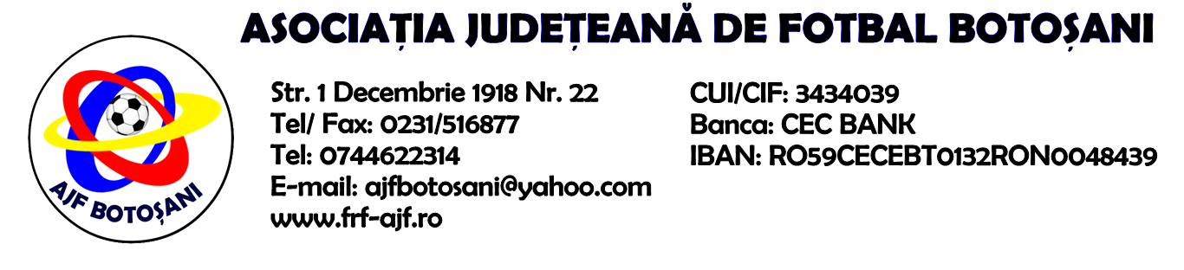

H O T A R A R E A
Nr. 119 din 02.11.2022.

Comisia de Disciplina din cadrul Asociatiei Judetene de Fotbal Botosani intrunita la data de mai sus, in urma deliberarii a luat urmatoarele masuri:
1. Dupa jocul ACS Unirea Stauceni & CS Partizanul Tudora jucatorul Popovici Ioan Silviu(CS Partizanul Tudora) se sanctioneaza cu suspendare pentru 1(una) etapa si aplicarea unei penalitati sportive in cuantum de 30 lei conform art.63,alin.1,lit.e) si art.63,alin.2 raportat la art.44.63.2.1 din Regulamentul Disciplinar.
2. Dupa jocul AS Flacara 1907 Flamanzi & NordStar Pomarla jucatorul Calin Ioan(AS Flacara 1907 Flamanzi) se sanctioneaza cu suspendare pentru 2(doua) etape si aplicarea unei penalitati sportive in cuantum de 50 lei conform art.63,alin.1,lit.a) si art.63,alin.2.4,lit.a) raportat la art.44.63.2.1 din Regulamentul Disciplinar.
3. Dupa jocul FC Epureni & AFC Roma jucatorul Anuta Daniel(AFC Roma) se sanctioneaza cu suspendare pentru 1(una) etapa si aplicarea unei penalitati sportive in cuantum de 25 lei conform art.63,alin.1,lit.g) si art.63,alin.2 raportat la art.44.63.2.1 din Regulamentul Disciplinar.

Masurile luate pot fi atacate cu apel in termen de 5 zile de la publicarea lor pe site-ul www.frf-ajf.ro/botosani conf.art.117, pct.5 din Regulamentul Disciplinar.

Comisia de Disciplina

